**Фираго Ян Мацеев (Firaha Jan Mikołay)**

14.05.1833 – крещение, крестные родители Матрашило Игнат и Бавтрук Марьяна с деревни Нивки (НИАБ 136-13-1536, л.273, №48/1833-р (коп)).

24.10.1848 – свидетель по жениху венчания молодых Кузуры Сымона Микитова с деревни Недаль и Игнатович Марьяны Янковой с деревни Маковье (НИАБ 136-13-156, л.164об-165, №19/1848-б (коп)).

**НИАБ 136-13-1536** Лист 273. **Метрическая запись №48/1833-р (коп).**

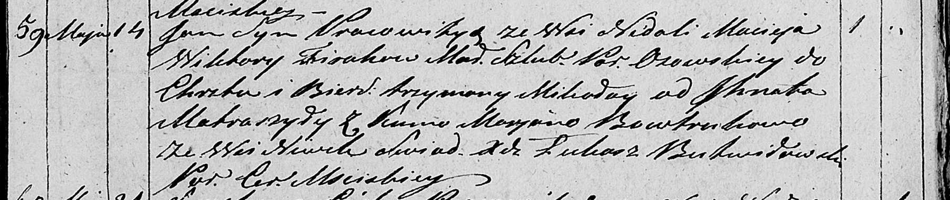

Мстижская Крестовоздвиженская церковь. 14 мая 1833 года. Метрическая запись о крещении.

Firaha Jan Mikołay – сын крестьян Осовской парафии: Фираго Ян Мацеев, деревня Недаль.

Firaha Maciey – отец: Фираго Мацей, деревня Недаль.

Firahowa Wiktorya – мать: Фираго Виктория, деревня Недаль.

Matraszyła Jhnat – крестный отец.

Bowtrukowa Maryana – крестная мать, с деревни Нивки.

Butwiłowski Łukasz – ксёндз.

**НИАБ 136-13-156** Лист 164об-165. **Метрическая запись №19/1848-б (коп).**

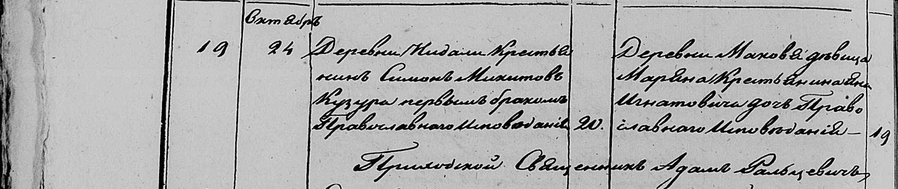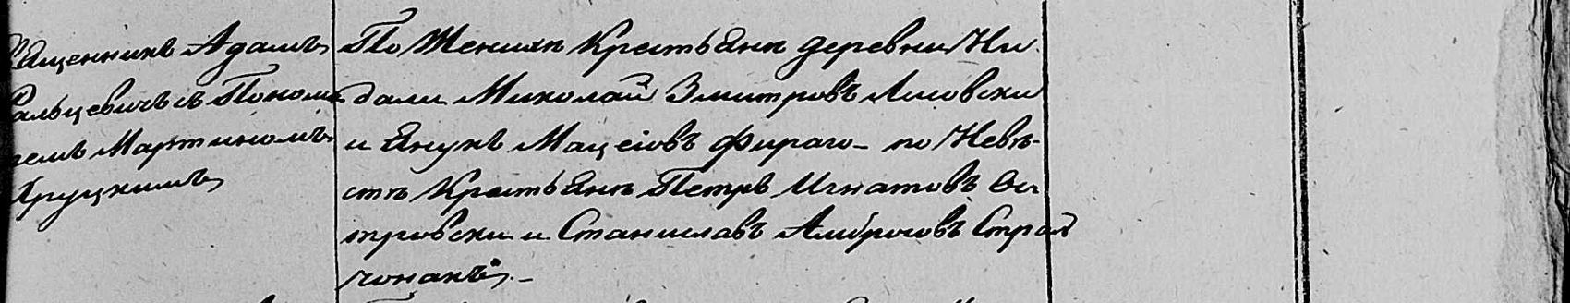

Мстижская Крестовоздвиженская церковь. 24 октября 1848 года. Метрическая запись о венчании.

Кузура Симон Микитов – первым браком, православный, крестьянин деревни Нидаль, 20 лет: Кузура Сымон Микитов, деревня Недаль.

Игнатовичовна Маряна Янова – первым браком, православная, крестьянка деревни Маковье, 19 лет: Кузура Марьяна Янкова, деревня Недаль.

Лисовский Миколай Змитров – свидетель по жениху, крестьянин деревни Нидаль: Лисичёнок Миколай Дмитриев, деревня Недаль.

Фираго Янук Мацеиов – свидетель по жениху, крестьянин деревни Нидаль: Фираго Ян Мацеев, деревня Недаль.

Островский Петр Игнатов – свидетель по невесте, крестьянин.

Стральчонак Станислав Амбросов – свидетель по невесте, крестьянин.

Фальцевич Адам – приходской священник.

Хруцкий Мартин – пономарь.